UNIVERSIDAD VERACRUZANA
REPORTE DE EVIDENCIAS
Sistema Modular de Nodos IoT
Práctica 2: Herencia y polimorfismo en Python

Datos | Información
Estudiante | Bryan Magaña
Proyecto | Sistema Modular de Nodos IoT
Lenguaje de programación | Python
Entorno de ejecución | Consola de Windows
Tipo de práctica | Simulación de software
Repositorio | GitHub, carpeta practica-02/
Introducción
En esta práctica desarrollé un sistema modular de nodos IoT utilizando Python. Mi propósito fue organizar diferentes dispositivos, como sensores y actuadores, dentro de una misma estructura para que compartieran algunas características y pudieran realizar sus propias funciones.
A diferencia de la práctica anterior, en esta ocasión utilicé una clase padre llamada NodoIoT, de la cual heredé dos clases: NodoSensor y NodoActuador. Con esta organización pude reutilizar código y aplicar conceptos como herencia, encapsulamiento y polimorfismo.
El proyecto se ejecuta desde la consola y representa el funcionamiento de una pequeña red de dispositivos conectados. No requiere un circuito físico, ya que los valores de los sensores y las acciones de los actuadores se simulan mediante el programa.

Objetivo
Desarrollar un sistema modular de nodos IoT en Python mediante el uso de una clase padre y clases hijas, aplicando herencia, encapsulamiento y polimorfismo para administrar diferentes dispositivos desde un programa principal.
También busqué comprobar que los sensores y actuadores pudieran mostrar su información mediante un mismo método, respetando el comportamiento particular de cada clase.
Descripción general del sistema
Para realizar la práctica, organicé el programa en tres archivos principales:
Archivo | Función
nodo_iot.py | Contiene la clase padre y las características comunes de los dispositivos.
nodos.py | Contiene las clases hijas NodoSensor y NodoActuador.
main.py | Crea los dispositivos, administra el menú y ejecuta el bucle polimórfico.
Con esta organización separé las responsabilidades del programa para que cada archivo tuviera una función específica.
El sistema utiliza tres dispositivos de ejemplo:
- Un sensor de temperatura con identificador SEN-001.
- Un actuador de tipo ventilador con identificador ACT-001.
- Un sensor de luminosidad con identificador SEN-002.
Estos dispositivos forman una red simulada que puedo administrar desde el menú principal.

Diagrama de clases UML
El siguiente diagrama representa las clases que implementé en el código. Incluye sus atributos, métodos, tipos de datos y visibilidades.
Figura 1. Diagrama UML del sistema modular de nodos IoT.

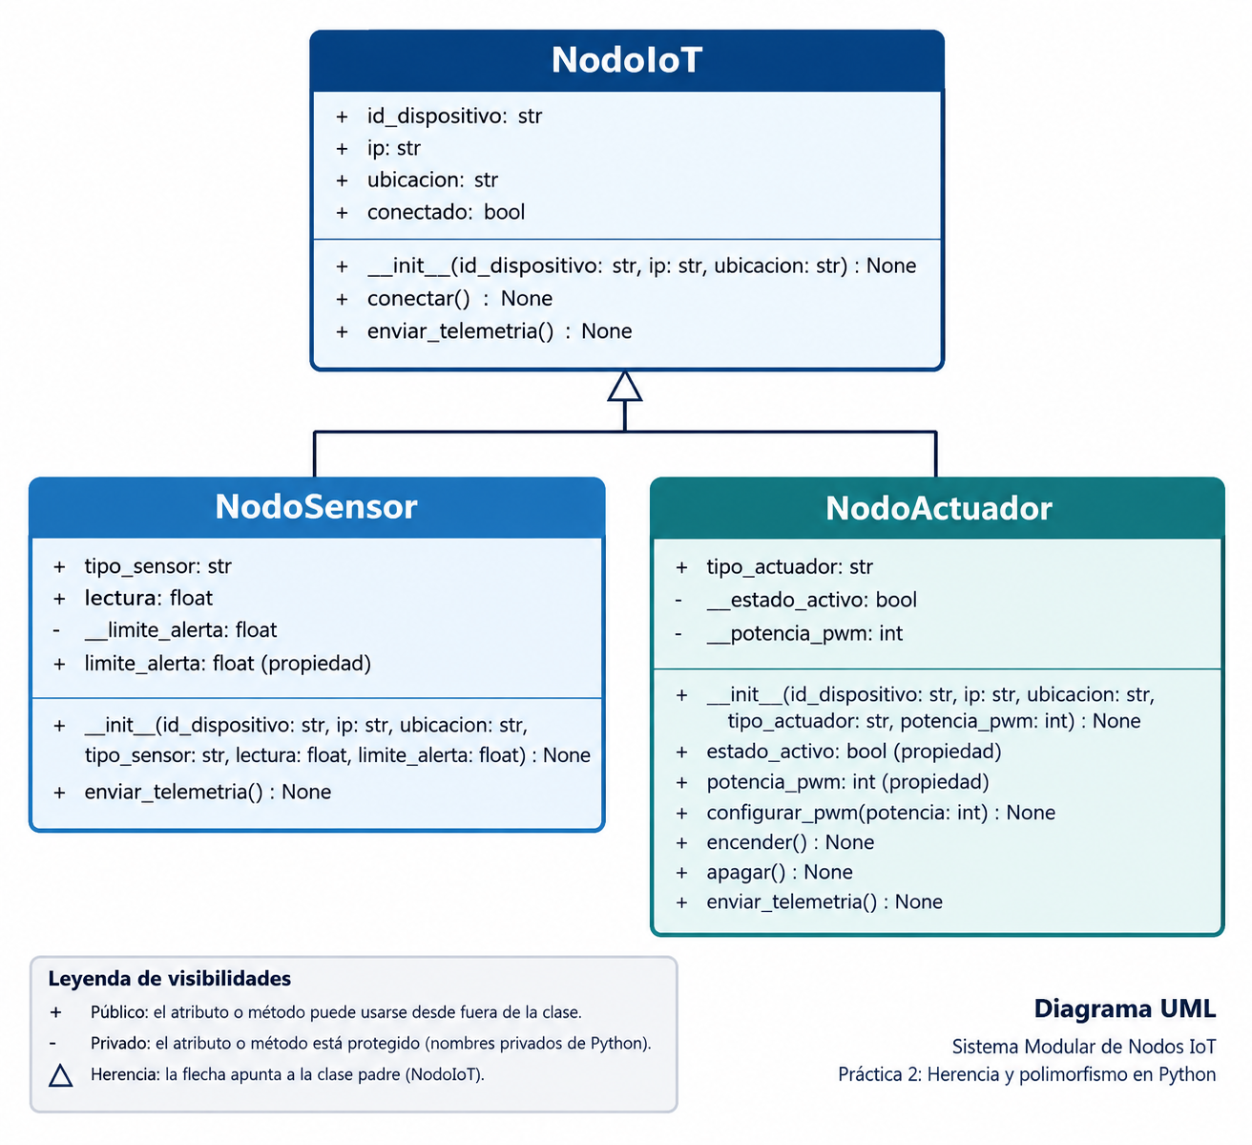

Desarrollo de las clases
Clase padre NodoIoT
Primero desarrollé la clase NodoIoT, que funciona como base para los demás dispositivos. En ella definí cuatro atributos compartidos:
- id_dispositivo: identifica cada dispositivo.
- ip: representa su dirección IP.
- ubicacion: indica dónde se encuentra.
- conectado: guarda su estado de conexión.
También implementé los métodos conectar() y enviar_telemetria().
Con el método conectar() simulo que cada dispositivo se incorpora a la red. El método base enviar_telemetria() muestra su información general.
Al tener estas características en una sola clase, evité tener que escribir nuevamente la misma estructura para cada tipo de dispositivo.
Clase hija NodoSensor
Después desarrollé NodoSensor, que hereda las características de NodoIoT.
Para reutilizar el constructor de la clase padre utilicé super(). Además, incorporé tres atributos propios:
- tipo_sensor: indica qué variable representa el sensor.
- lectura: almacena el valor simulado que registra.
- __limite_alerta: establece el valor a partir del cual se muestra una alerta.
El límite se encuentra encapsulado y su asignación se realiza mediante una propiedad con setter. Este mecanismo valida que el valor sea numérico y finito antes de guardarlo.
También sobrescribí el método enviar_telemetria(). De esta manera, cuando solicito la información de un sensor, el programa muestra su lectura, el límite establecido y si la lectura se encuentra en estado normal o de alerta.

Clase hija NodoActuador
La segunda clase hija que desarrollé fue NodoActuador, que también hereda de NodoIoT mediante super().
Esta clase representa dispositivos que pueden activarse o desactivarse. Sus atributos específicos son:
- tipo_actuador: identifica el tipo de dispositivo, por ejemplo, un ventilador.
- __estado_activo: guarda si el actuador está encendido o apagado.
- __potencia_pwm: almacena el valor de potencia PWM simulado.
Implementé los métodos encender() y apagar() para modificar el estado del actuador. También agregué configurar_pwm(), que permite establecer la potencia dentro del rango de 0 a 255.
Finalmente, sobrescribí enviar_telemetria() para mostrar el estado del actuador y su potencia actual.
Aplicación del polimorfismo
Uno de los puntos principales de esta práctica fue implementar un bucle polimórfico en el archivo main.py.
Para ello, creé una lista llamada red_iot en la que reuní los tres dispositivos: los dos sensores y el actuador.
Después recorrí la lista con un ciclo for y llamé al método enviar_telemetria() de cada objeto.
Lo importante es que no necesito utilizar condicionales if/else dentro de ese bucle para averiguar qué tipo de dispositivo estoy recorriendo. Cada objeto ejecuta automáticamente la versión del método que corresponde a su clase.
Con esto pude administrar distintos dispositivos mediante una misma estructura, sin perder las características particulares de cada uno.

Menú principal de simulación
Para facilitar el uso del sistema, implementé un menú interactivo en main.py. Desde él puedo ejecutar las siguientes operaciones:
Opción | Función
1 | Mostrar la telemetría de todos los nodos.
2 | Encender el ventilador simulado.
3 | Apagar el ventilador simulado.
4 | Configurar la potencia PWM del ventilador.
5 | Cambiar el límite de alerta del sensor de temperatura.
6 | Cambiar el límite de alerta del sensor de luminosidad.
0 | Salir del programa.
Este menú me permite interactuar con los objetos y observar cómo cambian sus estados sin tener que modificar directamente el código cada vez que quiero realizar una prueba.
Pruebas y resultados
Para ejecutar el programa utilicé el siguiente comando desde la raíz del repositorio:
python practica-02/src/main.py
Durante las pruebas comprobé los siguientes comportamientos:
- El sistema inicializó los tres dispositivos y mostró sus mensajes de conexión.
- La opción de telemetría presentó los datos de los sensores y el estado del actuador.
- El ventilador pudo encenderse y apagarse desde el menú.
- La potencia PWM pudo modificarse correctamente. En una de las pruebas cambié el valor a 45 y el programa confirmó la actualización.
- El menú permaneció activo hasta seleccionar la opción de salida.
Los resultados mostraron que la estructura de clases y el menú funcionan correctamente en el entorno de simulación.
Evidencias de la consola
Evidencia 1. Inicialización y telemetría de los dispositivos
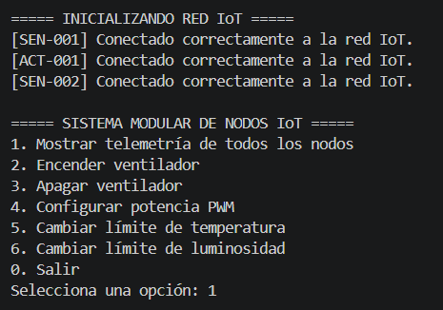
Evidencia 2. Control del actuador y modificación del PWM
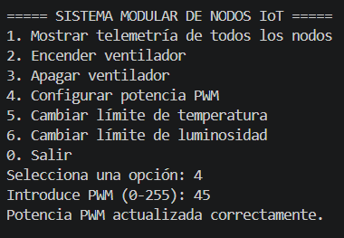
Video demostrativo
En el video mostraré brevemente:
- El inicio del programa y la conexión simulada de los dispositivos.
- La telemetría de los tres nodos.
- El encendido y apagado del ventilador.
- La modificación de la potencia PWM.
- El funcionamiento general del menú.
Enlace público al video:
Conclusión
Al realizar esta práctica aprendí a organizar un programa mediante una clase padre y clases hijas, evitando repetir código y separando las funciones de cada dispositivo.
Comprendí que la herencia me permite reutilizar las características generales de los nodos IoT, mientras que el encapsulamiento ayuda a controlar la modificación de ciertos valores, como el límite de alerta y la potencia PWM.
También comprobé cómo funciona el polimorfismo al recorrer una lista con diferentes tipos de objetos y llamar al mismo método para obtener respuestas distintas según la clase de cada dispositivo.
Finalmente, ejecuté el programa y comprobé que las funciones solicitadas trabajan correctamente en la simulación. Esta práctica me deja una base de software organizada para una futura integración con hardware, sin confundir las acciones simuladas con el control de dispositivos físicos.

